**Ответы на задания муниципального этапа Всероссийской олимпиады школьников в 2020– 2021 учебном году по искусству**

**(мировой художественной культуре)**

**для 10 класса**

**Задания 1 типа.**

1. **Предполагаемый вариант ответа.**

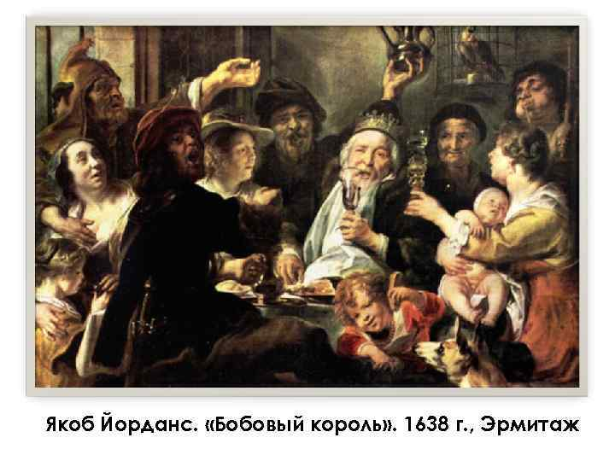

1. «Бобовый король».
2. Якоб Йорданс. Фландрия.
3. XVII век.
4. Стиль барокко.
5. Изобилие, щедрость, декоративность, жизнерадостность, праздничность, изысканность, динамичность, контрастность, яркость, эмоциональность.
6. Государственный Эрмитаж, Санкт-Петербург.

**Критерии оценки**.

1. Участник правильно называет произведение по приведённому фрагменту – 2 балла.
2. Участник правильно указывает имя художника – 2 балла (за неполное имя – 1 балл). Правильно определяет страну, в которой жил и работал мастер – 2 балла. Всего – 4 балла.
3. Участник верно определяет век создания живописного произведения – 1 балл.
4. Участник верно указывает стиль, в котором выполнено данное произведение – 1 балл.
5. Участник грамотно и логично описывает несколькими словами (до 10 слов) выразительные качества данного живописного фрагмента – по 1 баллу за каждую характерную черту. Всего – 10 баллов.
6. Верное называние музея, в котором хранится данное произведение живописи – 2 балла.

**Максимальная оценка – 20 баллов**.

1. **Предполагаемый вариант ответа.**

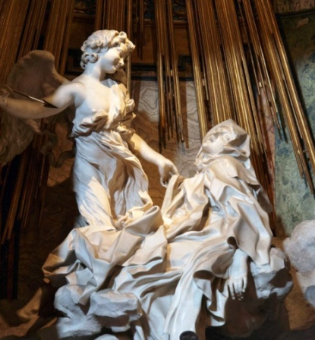

1. «Экстаз Св. Терезы».
2. Джованни Лоренцо Бернини.
3. Рим, Церковь Санта Мария делла Виттория.
4. XVII век.
5. Барокко.
6. Динамичность, напряжённость, эмоциональность, театральность, одухотворённость.

**Критерии оценки.**

1. Участник правильно определяет полное название произведения – 2 балла, (указание неполного названия произведения – 1 балл).
2. Верное указание автора данного скульптурного произведения – 2 балла (указание неполного имени – 1 балл).
3. Правильное называние города и сооружения, в котором находится данный памятник – по 1 баллу за каждый правильный ответ. Всего 2 балла.
4. Правильно указание века создания скульптурного произведения– 2 балла.
5. Верное указание стиля произведения – 2 балла.
6. Грамотное и логичное описание несколькими словами (до 5 слов) выразительных качеств данного фрагмента – по 1 баллу за каждую характерную черту. Всего – 5 баллов.

**Максимальная оценка – 15 баллов.**

**Максимальная оценка за задания 1 типа – 35 баллов.**

**Задания 2 типа.**

**1. Предполагаемый вариант ответа.**

|  |  |
| --- | --- |
| **D:\Old_disk\LORIK\1\картинки для ист. ncr-d\3 курс\17 век\италия 17 в\палаццо кариньяно.jpg** | **D:\Old_disk\LORIK\1\олимпиада МХК\2020\Gian_Lorenzo_Bernini_-_Portrait_bust_of_Louis_XIV_(1638-1715)_1665_(marble)_(see_also_154787)_-_(MeisterDrucke-308259).jpg** |
| **1.** | **2.** |
| **D:\Old_disk\LORIK\1\картинки для ист. ncr-d\дизайн\буль-CommodeBoulle.jpg** |  |
| **3.** | **4.** |

|  |  |
| --- | --- |
| Сходство | выполнены в стиле барокко |
| Различия | произведения относятся к разным видам искусства, созданы из разных материалов, разными авторами, имеют разное назначение |

**Критерии оценки:**

За верное определение сходства –1 балл;

За верное определение различий – по 1 баллу, максимум – 4 балла

**Максимальная оценка: 5 баллов.**

**2.** **Предполагаемый вариант ответа.**

|  |  |
| --- | --- |
| преувеличенно-парадные  вычурные  динамичные  торжественные  многословные  роскошные  неожиданные  пафосные и т.п. |  |

**Критерии оценки:**

По 1 баллу за каждый верный эпитет, всего не более 8.

**Максимальная оценка: 8 баллов.**

1. **Предполагаемый вариант ответа.**

|  |
| --- |
| Да, стихотворение, что и вышерассмотренные произведения искусства выполнено в стиле барокко |

**Критерии оценки:**

1 балл за верный ответ

**Максимальная оценка: 1 балл.**

**4.** **Предполагаемый вариант ответа.**

В стихотворении Дж. Марино, легко найти черты стиля барокко: использование контрастов - жестокого и сладострастного, сопоставление прекрасного и безобразного

(красавица, золото, переливы эмали - гады, змеи, муки),

ощущение напряжённости и непрерывной изменчивости явлений,

мистицизм (в них тайный знак...).

**Критерии оценки:**

За логичную и обоснованную аргументацию с примерами из текста стихотворения -

5 баллов

**Максимальная оценка: 5 баллов.**

**5.** **Предполагаемый вариант ответа.**

|  |  |  |  |
| --- | --- | --- | --- |
| **№** | **Название произведения** | **Автор** | **Да / нет** |
| 1 | Времена года | Антонио Вивальди | + |
| 2 | Кружевница | Ян Вермеер Дельфтский |  |
| 3 | Страсти по Матфею | Иоганн Себастьян Бах | + |
| 4 | Сан-Карло алле Куатро Фонтане | Франческо Борромини | + |
| 5 | Натюрморт с крабом | Питер Клас |  |
| 6 | Союз Земли и Воды | Питер Пауль Рубенс | + |
| 7 | Давид | Джованни Лоренцо Бернини | + |
| 8 | Давид | Донателло |  |
| 9 | Давид | Микеланджело |  |
| 10 | Иль-Джезу | Джакомо делла Порта | + |
| 11 | Палаццо Кариньяно | Гварино Гварини | + |
| 12 | Адонис | Джамбаттиста Марино | + |

**Критерии оценки:**

1 балл за каждый верный ответ, всего 8.

**Максимальная оценка: 8 баллов.**

**6. Предполагаемый вариант ответа:**

|  |
| --- |
| D:\Old_disk\LORIK\1\картинки для ист. ncr-d\дизайн\графический дизайн\барокко.jpg |

|  |  |
| --- | --- |
| Приёмы: | Используются цветовые и тоновые контрасты, динамичная композиция, фрагмент скульптуры Дж. Л. Бернини, театральная маска, изображение эмоции страдания и наслаждения одновременно. |

**Критерии оценки:**

По 1 баллу за каждую правильную характеристику

**Максимальная оценка: 3 балла.**

**Максимальная оценка: 3 балла**

**Максимальная оценка за задания второго типа – 30 баллов.**

**Задания 3 типа.**

**Предполагаемые варианты ответа.**

1. «Семейный портрет», Антонис ван Дейк

2.На картине изображен портрет семьи. Молодая мама сидит в кресле и держит на руках ребенка, который смотрит на отца, подняв голову вверх. Отец семейства смотрит на зрителей грустно и задумчиво, а его жена - молодая и симпатичная женщина - доброжелательно. Муж и жена не показывают своих чувств открыто, но компактная композиция создает впечатление доверия и близости между ними. В открытом взгляде женщины улавливается сообразительность, ум и чувство собственного достоинства.

На полотне простая и лаконичная композиция, великолепная передача фактур. Основное внимание живописца сконцентрировано на бледном, несколько болезненном, с заострившимися чертами лице мужчины, его пристальном сосредоточенном взгляде. Сдержанность, деликатность и серьезность подчеркивает художник в облике мужчины.

На картине есть драпировки, добротные предметы мебели, элементы пейзажа.

3.Бархатная драпировка пурпурного цвета, вставка из золота на платье матери, зеленая юбка ребенка и розовое ожерелье создают утонченную и нарядную гамму в сочетании с белым и черным.

4. Психологическая драматургия этого полотна великолепна – ее можно обозначить как ощущение семейного счастья и одновременно, молчаливое предчувствие беды. Ван Дейк показал, что вся полнота счастья, которым проникнут центральный персонаж картины, мужчина, не исключает, а, напротив, даже предполагает безмолвную тихую печаль, а кроме того - глубоко потаенную тревогу, опасение беды, словно угрожающей хрупкому счастью, беды, от которой во что бы то ни стало должно уберечь жену и ребенка, приняв на себя удар судьбы. Неизвестно, что за семью на самом деле рисовал художник и какая у них история. Оправдано ли предчувствие беды, или все обошлось. В работе чувствуется невеселый настрой ван Дейка и его двойственность, которая была с ним на протяжении всей жизни.

5. «Юпитер и Антиопа» - 1620-е гг., «Триумф Силена» - 1625г., «Коронование терновым венцом» - 1620г.).

6\*. [Государственный Эрмитаж, г. Санкт-Петербург](https://muzei.club/10012-ermitazh)

**Критерии оценки:**

1.Участник верно называет произведение и автора – по 1 баллу за каждый элемент, максимум -2 балла

2.за описание общей композиции – максимум 5 баллов

3.за описание значимых деталей, их места в [композиции и функций](https://nashuch.ru/diplomnaya-rabota-5-s-39-istochnikov-pril-osobennosti-sozdaniy.html) – максимум 5 баллов

4.за описание настроения картины, общего эмоционального состояния – максимум 5 баллов

5. верное указание других произведений этого же автора – 1 балл за каждое, максимум – 3 балла

6.\* верный ответ- 1 балл

**Максимальная оценка: 21 балла**

**Максимальная оценка за задание 3 типа – 21 балл.**

**Задания 4 типа.**

1. **Предполагаемый вариант ответа.**

|  |  |  |
| --- | --- | --- |
|  | |  |
| египетский | № 1 |  |
| индийский | № 2,4 |  |
| китайский | № 3,6 |  |
| барокко | №5 |  |

**Критерии оценки:**

За каждое верное утверждение – 1 балл, максимум – 6 баллов.

**Максимальная оценка: 6 баллов**

1. **Предполагаемый вариант ответа.**

|  |  |  |
| --- | --- | --- |
| № | Группы  (имена, понятия, термины) | Принцип объединения |
| 1. | Барокко, романтизм, рококо, классицизм | Художественные стили |
| 2. | Капитель, ордер, колонна, волюта, портик | Архитектурные термины |
| 3. | Бах, Вивальди, Моцарт, Гендель, Люлли | Композиторы |
| 4. | Веласкес, Сурбаран, Рубенс, Вермеер | Художники |

**Критерии оценки:**

По 2 балла за каждую правильную характеристику,

максимум - 8 баллов

**Максимальная оценка: 8 баллов**

**Максимальная оценка за 4 тип задания –14 баллов.**

**ИТОГОВАЯ МАКСИМАЛЬНАЯ ОЦЕНКА: 94 балла.**